Para os exercícios abaixo, utilize a base de dados de venda fornecida pela professora (está no Moodle). Não se esqueça de postar as respostas no Moodle.

cliente (codigo, nome, email, telefone)
funcionario (codigo, nome, email, dtaNasc, salario)
venda (numero, data, hora, codclie#, codFun#, tipo)
codClie REFERENCES cliente (codigo)
codFun REFERENCES funcionario (codigo)
produto (codigo, nome, preco, qtdEstoque)
produtoVendido (numero#, codProd#, qtd, valor)
numero REFERENCES venda (numero),
codProd REFERENCES produto (codigo)

Antes de executar a consultar, dar update na tabela:
UPDATE produto set preco = 160.000 where codigo = 5;

O comando UPDATE é necessário, porque sem ele uma certa consulta errada retornaria o mesmo resultado da consulta correta.

- Nomes dos produtos que não foram vendidos no período de: início de 2004 até final de 2007. Usando NOT EXISTS.

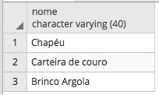

- Data e hora das vendas, e nomes dos clientes. As vendas efetuadas para clientes sem cadastro também devem ser listadas.

Retornam 30 linhas (não consegui printscreen porque são muitas linhas – não cabem em uma tela)

- Nomes dos produtos cujo preço de venda seja inferior ao seu preço de custo.
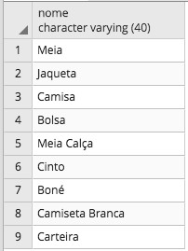
- Retornar o nome do funcionário que também já foi cliente. Neste caso, uma mesma pessoa é identificada pelo nome + e-mail, ou seja, cliente e funcionário que têm o mesmo nome e o mesmo e-mail são consideradas a mesma pessoa.

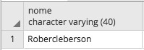

  - Usando EXISTS
  - Usando JOIN

- Data de venda, nomes dos produtos e total vendido no período de: início de 2003 até final de 2004, desde que este total seja superior a 100. Ordene por data de venda.

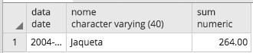

- Data da venda, nome do funcionário que efetuou a venda e total vendido para o cliente 'Monira Rosa'. Ordene por data de venda.

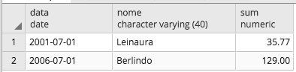

- Selecionar o nome do funcionário sujo salário é maior do que o funcionário mais velho da empresa.

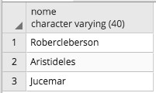

- Nome do produto de maior preço de custo, desde que não tenha sido vendido ainda. Usando NOT EXISTS

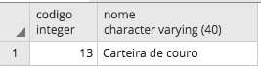

- A consulta abaixo retorna uma dupla do banco:
"Leinaura"
O que quer dizer este resultado? Explique:

SELECT f.nome
FROM funcionario f
WHERE NOT EXISTS (SELECT *
FROM cliente c
WHERE NOT EXISTS (SELECT *
FROM venda v
WHERE v.codclie =c.codigo AND v.codfun = f.codigo))

